2.pielikums
Ministru kabineta
2017.gada ________ noteikumiem Nr._____

1.zīmējums. Taksometra pazīšanas zīmes paraugs
Taksometra pazīšanās zīme ir melns uzraksts TAXI izpildīts arial fontā ar burtu augstumu ne mazāk kā 80mm
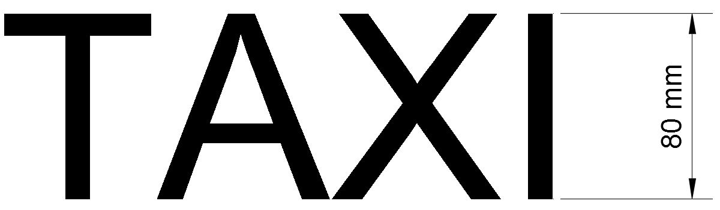

Satiksmes ministrs U.Augulis

Vīza:
Valsts sekretārs K.Ozoliņš

30.10.2017 10:00
42
D.Ziemele-Adricka 67028036
Dana.Ziemele-Adricka@sam.gov.lv

